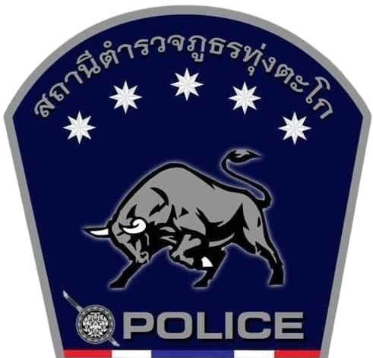

รายงานผลการจัดการทรัพย์สินของราชการ
ของบริจาค และการจัดเก็บของกลาง
ประจำเดือน พฤศจิกายน 2567
สถานีตำรวจภูธรทุ่งตะโก จังหวัดชุมพร
ประจำปีงบประมาณ พ.ศ. 2568

ข้อมูล ณ 30 พ.ย.67

รายงานผลการการจัดการทรัพย์สินของราชการ ของบริจาค และการจัดเก็บของกลาง
สถานีตำรวจภูธรทุ่งตะโก ประจำเดือน พฤศจิกายน 2567 ประจำปีงบประมาณ พ.ศ. 2568
กิจกรรม | การดำเนินการ | รูปถ่ายกิจกรรม
การจัดการทรัพย์สินของราชการ | สถานีตำรวจภูธรทุ่งตะโก ได้ให้เจ้าหน้าที่ผู้รับผิดชอบดำเนินการตรวจสอบ การรับ การจ่ายพัสดุ และตรวจสอบพัสดุคงเหลือที่อยู่ในความรับผิดชอบ ดังนี้  ๑. ตรวจสอบการเบิก การจ่าย รวมถึงยอดคงคลัง ของครุภัณฑ์อาวุธ ศาสตราภัณฑ์ และยุทธภัณฑ์  ๒. ตรวจสอบการเบิกจ่ายครุภัณฑ์อาวุธปืน สำหรับข้าราชการตำรวจ ที่เบิกไปใช้ในการปฏิบัติหน้าที่ เพื่อป้องกันมิให้เกิดการสูญหาย หรือนำไปใช้ในทางทุจริต และรายงานผลการตรวจสอบ  ๓. ตรวจสอบการเบิกจ่ายครุภัณฑ์ยานพาหนะที่เบิกไปใช้ในการปฏิบัติหน้าที่ เพื่อป้องกันมิให้เกิดการสูญหาย หรือนำไปใช้ในทางทุจริต และรายงานผลการตรวจสอบ  ๔. ตรวจสอบ กำกับ ดูแล การเบิกจ่ายพัสดุ สิ่งของหลวง แลตรวจสอบพัสดุคงคลัง | 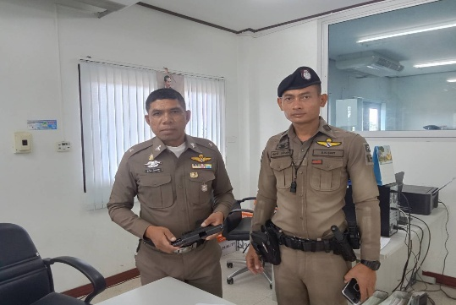  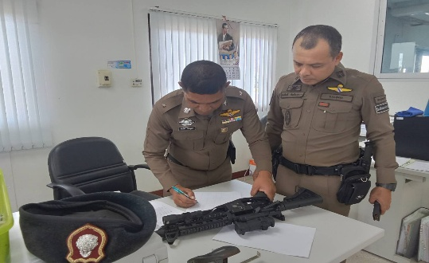
การจัดการของบริจาค | สถานีตำรวจภูธรทุ่งตะโก ได้ให้เจ้าหน้าที่ผู้รับผิดชอบดำเนินการตรวจสอบการรับ การจ่าย และการนำของบริจาคไปใช้ โดยให้รายงานผลเป็นประจำทุกเดือน | - ไม่มีการรับ การจ่าย ของบริจาค
การจัดเก็บของกลาง | สถานีตำรวจภูธรทุ่งตะโก ได้ให้เจ้าหน้าที่ผู้รับผิดชอบดำเนินการตรวจสอบการจัดเก็บของกลาง โดยตรวจสอบของกลาง ในคดีอาญาทุกประเภท ซึ่งได้เก็บรักษาไว้ในห้องเก็บรักษาทรัพยสินของกลาง และที่เก็บรักษาของกลาง พร้อมทั้งตรวจสอบความถูกต้องในการจัดเก็บ การจัดทำบัญชีคุมของกลางทุกรายการ | 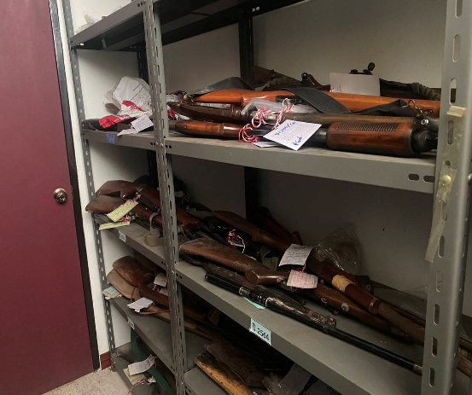  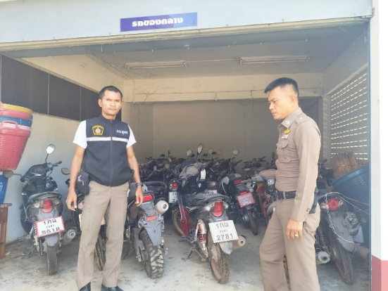
ตรวจสอบแล้วถูกต้อง
พ.ต.อ. 
(กิตติพงศ์ เทพหนู)
ผกก.สภ.ทุ่งตะโก

